Guillermo Marcote - Isabella Brenda
Modelo de Análisis - Modelo de clases

Descripción/objetivo del documento
El objetivo de este documento es representar cómo se interrelacionan los módulos funcionales del sistema FastOrder, identificando las clases principales del modelo de análisis y su rol dentro de la arquitectura del software.
El modelo de análisis busca comprender el problema desde un punto de vista conceptual, es decir, cómo se organizan los datos y procesos del sistema antes de pensar en la implementación técnica.
En el contexto del ciclo de vida del software, este modelo se apoya en los requerimientos definidos (qué necesita el cliente) y prepara la base para el modelo de diseño (cómo se construirá el sistema).

Diagrama
FastOrder es una aplicación móvil destinada a mejorar la gestión de pedidos en restaurantes.
Los usuarios principales son los mozos, administradores y el personal de cocina.
El sistema permite tomar pedidos desde una interfaz amigable, enviarlos a cocina, visualizar su estado y gestionar el stock o los productos desde el panel de administración.
Módulos funcionales principales:
- Autenticación de usuarios y control de roles.
- Gestión de mesas.
- Carga y envío de pedidos.
- Administración de productos y categorías.
- Panel de cocina para seguimiento de pedidos.

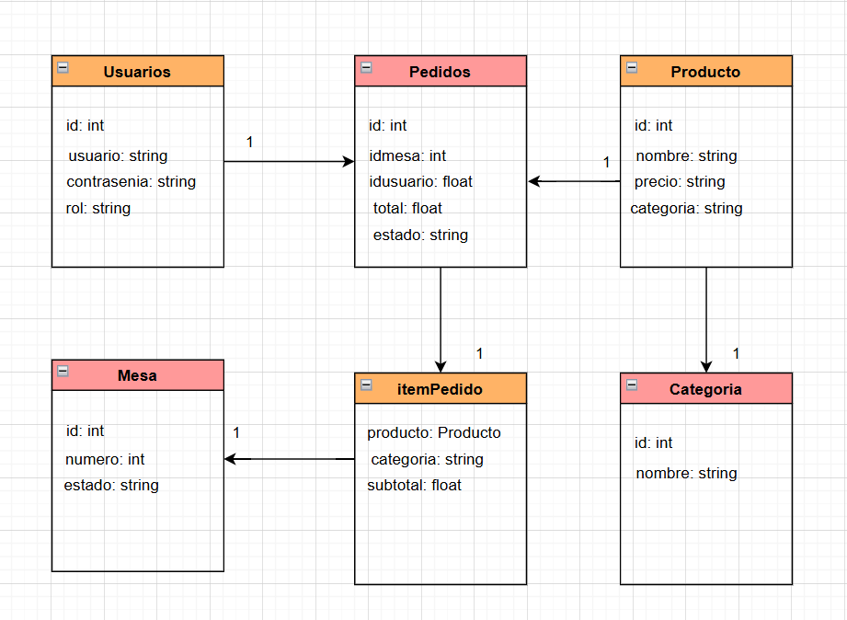

Clases entidad
Estas clases representan los elementos del dominio del sistema, es decir, los datos que modelan la realidad del restaurante.

Clase | Descripción | Atributos principales
Usuario | Representa a cada persona que utiliza el sistema (mozo, admin o cocina). | id, username, password, rol
Mesa | Identifica una mesa del restaurante y su estado (libre, ocupada, reservada). | id, numero, estado
Producto | Representa un plato o bebida disponible en el menú. | id, nombre, descripcion, precio, categoria
Categoría | Agrupa productos por tipo (bebidas, postres, entradas, etc.). | id, nombre
Pedido | Pedido realizado por un mozo para una mesa determinada. | id, mesa, usuario, items, total, estado
ItemPedido | Detalle de cada producto incluido en un pedido. | producto, cantidad, subtotal
Relaciones entre las entidades:
- Un Usuario puede generar varios pedidos.
- Cada pedido pertenece a una sola Mesa.
- Un Pedido contiene varios ItemPedido.
- Cada ItemPedido hace referencia a un Producto.
- Un Producto pertenece a una Categoría.

Clases controlador
Las clases controladoras contienen la lógica de FastOrder del sistema.Se encargan de coordinar la comunicación entre las clases entidad y las interfaces de usuario.

Clase | Responsabilidad principal
ControladorAutenticación | Gestiona el inicio y cierre de sesión, validando usuarios y roles.
ControladorPedidos | Crea, modifica y envía pedidos a cocina. Controla los estados del pedido.
ControladorProductos | Administra los productos: alta, baja, modificación y filtrado por categoría.
ControladorMesas | Administra el estado de las mesas (libre, ocupada, reservada) y su asignación a los mozos.
Un ejemplo de este podría ser: Cuando el mozo selecciona “Enviar pedido” desde la aplicación, la pantalla llama al ControladorPedidos, que cambia el estado del pedido y lo envía al panel de cocina.

Clases límite o frontera
Representan la interfaz del sistema con los distintos tipos de usuario. En FastOrder, cada una corresponde a una pantalla desarrollada con Ionic/Angular.

Clase | Descripción
PantallaInicioSesión | Permite al usuario ingresar con nombre y contraseña. Se comunica con el ControladorAutenticación.
PantallaPedido | Interfaz principal del mozo para cargar productos y enviar pedidos.
PanelCocina | Muestra los pedidos enviados y permite cambiar su estado (en preparación, listo, entregado).
PanelAdministración | Pantalla para el administrador, donde puede gestionar el stock, los productos y las categorías.
Un ejemplo podría ser: Cuando el mozo carga un pedido desde la PantallaPedido, los datos ingresados se envían al ControladorPedidos, que los procesa y actualiza las entidades Pedido y DetallePedido.

